ПРАВИТЕЛЬСТВО ЧЕЛЯБИНСКОЙ ОБЛАСТИ
ГЛАВНОЕ УПРАВЛЕНИЕ ПО ТРУДУ И ЗАНЯТОСТИ НАСЕЛЕНИЯ
ЧЕЛЯБИНСКОЙ ОБЛАСТИ

Занятость и безработица
в Челябинской области

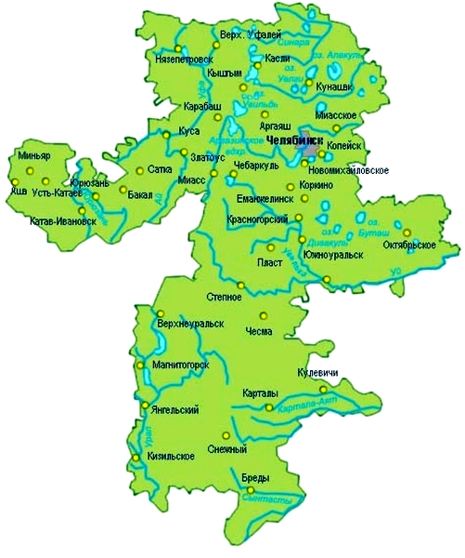
ЭКСПРЕСС – ИНФОРМАЦИЯ
№ 8,
ЯНВАРЬ-
АВГУСТ
2022 ГОД

г. Челябинск

Обращения в службу занятости.

Численность и состав безработных

В январе-августе 2022 года в Областные казенные учреждения Центры занятости населения городов и районов (далее ЦЗН) за содействием в поиске подходящей работы обратилось 55345 чел. (82176 чел. – здесь и далее в скобках приведены показатели за январь-август 2021 года или на 01.09.2021 г.), что на 32,7 % меньше, чем в январе-августе 2021 года.
Из обратившихся за содействием в поиске подходящей работы 79,3 (84,7) % – граждане, незанятые трудовой деятельностью; 54,8 (55,4) % – женщины; 33,9 (35,0) % – граждане, впервые ищущие работу (ранее не работавшие).
Численность граждан, признанных безработными, составила 27463 (46364) чел., что в 1,7 раза меньше, чем в январе-августе 2021 года.

Динамика численности незанятого населения, состоящего на учете в ЦЗН

На конец  июля | Численность незанятых граждан, состоящих на учете в ЦЗН, человек | Из них имеют статус  безработного |  | Заявленная работодателями потребность в работниках,  единиц | Коэффициент напряженности на рынке труда
На конец  июля |  | человек | % | Заявленная работодателями потребность в работниках,  единиц | незанятые на одну  вакансию | безработные на одну  вакансию
2022 года | 19165 | 16315 | 85,1 | 36544 | 0,52 | 0,45
2021 года | 25617 | 21450 | 83,7 | 42998 | 0,60 | 0,50

Заявленная работодателями потребность в работниках за январь-август 2022 года составила 72392 (102011) вакансии, что на 29,0 % меньше, чем в январе-августе 2021 года.
За отчетный период в ЦЗН обратилось 1743 (2608) чел., уволенных в связи с ликвидацией организаций либо сокращением численности или штата работников организаций, расположенных на территории Челябинской области, что на 33,2 % меньше, чем в январе-августе прошлого года. Из обратившихся, уволенных по сокращению, 607 (898) чел. нашли работу (доходное занятие), снижение на 32,4%.

Трудоустройство граждан

За отчетный период нашли подходящую работу 25344 (35452) чел., снижение составило 28,5 %. Безработных граждан трудоустроено 12892 (22744) чел., что на 43,3 % меньше, чем в январе-августе 2021 года.
В счет квотируемых рабочих мест трудоустроено 34 (27) инвалида.
Трудоустроено на временные работы 10880 (11341) чел., в том числе:
несовершеннолетних граждан в возрасте от 14 до 18 лет в свободное от учебы время – 10461 (10820) чел., снижение на 3,3 %;
безработных граждан, испытывающих трудности в поиске работы – 377 (492) чел., снижение на 23,4 %;
безработных граждан в возрасте от 18 до 25 лет, имеющих среднее профессиональное образование и ищущих работу впервые – 42 (29) чел., увеличение на 44,8%.
Численность граждан, трудоустроенных на общественные работы, составила 3058 (3218) чел., снижение на 5,0 %.
Государственную услугу по содействию началу осуществления предпринимательской деятельности безработных граждан получили 2257 (2059) безработных граждан, увеличение на 9,6 %, из них 244 (152) чел. оформили государственную регистрацию в качестве юридического лица, индивидуального предпринимателя или самозанятого.
Государственную услугу по социальной адаптации на рынке труда получили 4589 (4267) безработных граждан, увеличение на 7,5 %.
Удельный вес трудоустроенных граждан в общей численности граждан, обратившихся за содействием в поиске работы, составил 45,8 (43,1) %.

Профориентация и профессиональное обучение

Государственную услугу по организации профессиональной ориентации граждан получили 40813 (42900) чел., из них 34003 (39131) чел. – безработные граждане, снижение соответсвенно на 4,9 и 13,1 %.
В январе-августе численность граждан, приступивших к профессиональному обучению, получению дополнительного профессионального образования, составила 3588 (4270) чел., из них: 3420 (4069) чел. – безработные граждане, 66 (79) чел. – пенсионеры, стремящиеся возобновить трудовую деятельность, 102 (122) чел. – женщины, находящиеся в отпуске по уходу за ребенком до достижения им возраста трех лет.
Из числа безработных граждан, приступивших к профессиональному обучению, получению дополнительного профессионального образования, 6,8 (11,6) % – граждане, впервые ищущие работу (ранее не работавшие); 15,1 (20,4) % – граждане, стремящиеся возобновить трудовую деятельность после длительного (более года) перерыва; 25,1 (22,6) % – граждане, проживающие в сельской местности.

Движение численности безработных граждан на рынке труда.
Численность безработных и уровень безработицы

За отчетный период снят с учета 32431 (91152) безработный гражданин, из них: 39,8 (25,0) % – в связи с трудоустройством; 1,3 (0,3) % – назначена трудовая пенсия; 58,9 (74,7) % – снято по другим причинам (всего по другим причинам снято 19124 чел., из них 10689 чел. или 55,9 % снято в связи с длительной неявкой в ЦЗН).
Индекс движения безработных составил 1,18 (1,97).

На 1 сентября 2022 года уровень регистрируемой безработицы по области составил 0,88 (1,16) % от численности рабочей силы. В 5-и территориях уровень регистрируемой безработицы ниже среднеобластного показателя, в 2-х муниципальных образованиях этот показатель более 3,0 %, в Нязепетровском муниципальном районе – 4,3 (5,0) %.
Таким образом, на рынке труда области на 01.09.2022 г., в сравнении с показателями на 01.09.2021 г., наблюдалось снижение:
численности граждан, обратившихся за содействием в поиске подходящей работы – 19533 (26567) чел.;
численности безработных граждан – 16315 (21450) чел.;
уровня регистрируемой безработицы – 0,88 (1,16) %;
коэффициента напряженности на рынке труда – 0,52 (0,60) незанятые/1 вак.;
рост:
удельного веса трудоустроенных граждан в общей численности граждан, обратившихся за содействием в поиске подходящей работы – 45,8 (43,1) %.

